ВЕСТНИК

№ 06 12 апреля 2024 года

Периодическое печатное издание
Совета депутатов и администрации
Прокудского сельсовета
Коченевского района
Новосибирской области

Раздел I

с. Прокудское

Раздел II

АДМИНИСТРАЦИЯ ПРОКУДСКОГО СЕЛЬСОВЕТА
КОЧЕНЕВСКОГО РАЙОНА НОВОСИБИРСКОЙ ОБЛАСТИ

ПОСТАНОВЛЕНИЕ

от 16.07.2020 № 150
(в редакции постановления от 04.03.2022 № 36)
(в редакции постановления от 03.05.2023 № 95)
(в редакции постановления от 09.04.2024 № 79)

Об утверждении порядка ведения муниципальной долговой книги Прокудского сельсовета Коченевского района Новосибирской области

В соответствии с Бюджетным Кодексом Российской Федерации, Федеральным законом от 06.10.2003 № 131-ФЗ «Об общих принципах организации местного самоуправления в Российской», руководствуясь Уставом Прокудского сельсовета Коченевского района Новосибирской области, администрация Прокудского сельсовета Коченевского района Новосибирской области
ПОСТАНОВЛЯЕТ:
1. Утвердить Порядок ведения муниципальной долговой книги Прокудского сельсовета Коченевского района Новосибирской области.
2. Контроль исполнения настоящего постановления возложить на заместителя главы администрации Бричееву Наталью Владимировну.
3. Настоящее постановление вступает в силу со дня его опубликования.

Глава Прокудского сельсовета В.А. Цурбанов
УТВЕРЖДЕНО
постановлением администрации Прокудского сельсовета Коченевского района Новосибирской области от 16.07.2020 № 150

Порядок ведения муниципальной долговой книги Прокудского сельсовета Коченевского района Новосибирской области
- Настоящим Порядком определяется процедура ведения муниципальной долговой книги Прокудского сельсовета Коченевского района Новосибирской области (далее - муниципальная долговая книга), в том числе состав информации, вносимой в муниципальную долговую книгу, порядок и срок ее внесения.
- Ведение муниципальной долговой книги осуществляет администрация Прокудского сельсовета Коченевского района Новосибирской области.
- Муниципальная долговая книга ведется в электронном виде по форме, установленной приложением к настоящему Порядку.
- Долговые обязательства муниципального образования могут существовать в виде обязательств по:
1) ценным бумагам муниципального образования (муниципальным ценным бумагам);
2) бюджетным кредитам, привлеченным в валюте Российской Федерации в местный бюджет из других бюджетов бюджетной системы Российской Федерации;
3) бюджетным кредитам, привлеченным от Российской Федерации в иностранной валюте в рамках использования целевых иностранных кредитов;
4) кредитам, привлеченным муниципальным образованием от кредитных организаций в валюте Российской Федерации;
5) гарантиям муниципального образования (муниципальным гарантиям), выраженным в валюте Российской Федерации;
6) муниципальным гарантиям, предоставленным Российской Федерации в иностранной валюте в рамках использования целевых иностранных кредитов;
7) иным долговым обязательствам, возникшим до введения в действие настоящего Кодекса и отнесенным на муниципальный долг.
- Пункт исключен постановлением администрации Прокудского сельсовета Коченевского района Новосибирской области от 03.05.2023 № 95.
- Каждое долговое обязательство регистрируется отдельно и имеет собственный регистрационный номер. Присваиваемый долговому обязательству регистрационный номер состоит из семи знаков в формате «Х-ХХ/ХХХХ», где «X» - порядковый номер раздела муниципальной долговой книги, «XX» - две последние цифры года, в течение которого возникло долговое обязательство, «ХХХХ» - порядковый номер долгового обязательства в разделе муниципальной долговой книги.
Внутри разделов регистрационные записи осуществляются в хронологическом порядке нарастающим итогом.
- Информация о долговых обязательствах вносится в муниципальную долговую книгу в срок, не превышающий пяти рабочих дней с момента возникновения, изменения или прекращения соответствующего долгового обязательства.
Информация о долговых обязательствах по муниципальным гарантиям вносится органами, указанными в пункт 2 Порядка, в муниципальную долговую книгу в течение пяти рабочих дней с момента получения такими органами сведений о фактическом возникновении (увеличении) или прекращении (уменьшении) обязательств принципала, обеспеченных муниципальной гарантией.
8. Учет долговых обязательств ведется на основании кредитных договоров, договоров о предоставлении бюджетных кредитов, договоров о предоставлении муниципальных гарантий, дополнительных соглашений к соответствующим договорам, правовых актов администрации Прокудского сельсовета Коченевского района Новосибирской области об эмиссии отдельного выпуска муниципальных ценных бумаг.'
9. Документы, указанные в пункте 8 настоящего Порядка, представляются лицами, их подписавшими, специалисту администрации Прокудского сельсовета Коченевского района Новосибирской области, ответственному за ведение муниципальной долговой книги², в течение двух рабочих дней со дня их подписания.
10. Специалист администрации Прокудского сельсовета Коченевского района Новосибирской области, ответственный за ведение муниципальной долговой книги не позднее 1 февраля года, следующего за отчетным, в муниципальной долговой книге, содержащей сведения о долговых обязательствах муниципального образования Прокудского сельсовета Коченевского района Новосибирской области по состоянию на 1 января года, следующего за отчетным, заполняет строки, предназначенные для итоговых показателей по каждому разделу муниципальной долговой книги и по муниципальной долговой книге в целом.
При этом указанные итоговые показатели, выраженные в различной валюте, указываются отдельно по каждой валюте, в которой выражены соответствующие долговые обязательства.
11. После подсчета итоговых показателей в соответствии с пунктом 10 настоящего Порядка, но не позднее 1 февраля года, следующего за отчетным, муниципальная долговая книга печатается на бумажном носителе, подписывается Главой Прокудского сельсовета и передается на постоянное хранение в составе годовой отчетности об исполнении бюджета муниципального образования.
12. После выполнения действий, предусмотренных пунктом 11 настоящего Порядка, сведения о погашенных долговых обязательствах из муниципальной долговой книги исключаются.
- Информация о долговых обязательствах, отраженных в муниципальной долговой книге, подлежит передаче в министерство финансов и налоговой политики Новосибирской области в соответствии с приказом министерства финансов и налоговой политики Новосибирской области от 04.12.2017 № 67-НПА «Об организации передачи министерству финансов и налоговой политики Новосибирской области информации о долговых обязательствах, отраженной в муниципальных долговых книгах муниципальных образований Новосибирской области».
- Информация о долговых обязательствах, отраженных в муниципальной долговой книге, юридическим и физическим лицам, являющимся кредиторами муниципального образования Прокудского сельсовета Коченевского района Новосибирской области, представляется администрацией Прокудского сельсовета Коченевского района Новосибирской области на основании письменного запроса заинтересованного лица в форме выписки из муниципальной долговой книги в срок, не превышающий пяти рабочих дней со дня получения запроса.

¹ Могут быть указаны иные документы, подтверждающие возникновение, изменение, исполнение полностью или частично долгового обязательства, в зависимости от вида долгового обязательства.
²,' Либо указывается наименование структурного подразделения администрации.
Приложение
к Порядку ведения
муниципальной долговой книги Прокудского сельсовета
Коченевского района Новосибирской области

МУНИЦИПАЛЬНАЯ ДОЛГОВАЯ КНИГА
Прокудского сельсовета Коченевского района Новосибирской области ______ год

Порядковый номер | Дата регистрации | Регистрационный номер обязательства | Вид долгового обязательства | Наименование заемщика | Наименование кредитора | Основание возникновения долгового обязательства вид, номер, дата, документа | Дата возникновения долгового обязательства | Дата погашения (прекращения по иным обстоятельствам) долгового обязательства полностью или частично |  | Объем долговых обязательств по видам этих обязательств | Стоимость обслуживания долгового обязательства | Формы обеспечения долговых обязательств | Задолженность по долговому обязательству
 |  |  |  |  |  |  |  |  |  |  |  |  | На начало текущего года |  |  |  |  |  | Начислено |  |  | Погашено |  |  |  |  |  | Остаток задолженности
 |  |  |  |  |  |  |  | Плановая | Фактическая | Объем долговых обязательств по видам этих обязательств | Стоимость обслуживания долгового обязательства | Формы обеспечения долговых обязательств | Общая сумма обязательств |  |  | В т.ч. просроченная |  |  |  |  |  | Общая сумма обязательств |  |  | В т.ч. просроченная |  |  | Общая сумма обязательств |  |  | В т.ч. просроченная
 |  |  |  |  |  |  |  |  |  |  |  |  | основной долг(номинал) | проценты | штраф | основной долг(номинал) | проценты | штраф | основной долг (номинал) | проценты | штраф | основной долг (номинал) | проценты | штраф | основной долг (номинал) | проценты | штраф | основной долг (номинал) | проценты | штраф | основной долг (номинал) | проценты | штраф

АДМИНИСТРАЦИЯ ПРОКУДСКОГО СЕЛЬСОВЕТА
КОЧЕНЕВСКОГО РАЙОНА НОВОСИБИРСКОЙ ОБЛАСТИ

ПОСТАНОВЛЕНИЕ

от 09.04.2024 № 79

О внесении изменений в постановление администрации Прокудского сельсовета Коченевского района Новосибирской области от 16.07.2020 № 150 «Об утверждении порядка ведения муниципальной долговой книги Прокудского сельсовета Коченевского района Новосибирской области»

В соответствии пункта 2 статьи 121 Бюджетного Кодекса Российской Федерации, руководствуясь Федеральным законом от 06.10.2003 № 131-ФЗ «Об общих принципах организации местного самоуправления в Российской», и Уставом Прокудского сельсовета Коченевского района Новосибирской области, администрация Прокудского сельсовета Коченевского района Новосибирской области
ПОСТАНОВЛЯЕТ:
1. Внести изменения в постановление администрации Прокудского сельсовета Коченевского района Новосибирской области от 16.07.2020 № 150 «Об утверждении порядка ведения муниципальной долговой книги Прокудского сельсовета Коченевского района Новосибирской области» (далее – Порядок).
1.1. Пункт 7 Порядка дополнить абзацем 2 следующего содержания:
«Информация о долговых обязательствах по муниципальным гарантиям вносится органами, указанными в пункт 2 Порядка, в муниципальную долговую книгу в течение пяти рабочих дней с момента получения такими органами сведений о фактическом возникновении (увеличении) или прекращении (уменьшении) обязательств принципала, обеспеченных муниципальной гарантией.».
2. Контроль исполнения настоящего постановления возложить на заместителя главы администрации Бричееву Наталью Владимировну.
3. Настоящее постановление вступает в силу со дня его опубликования.

Глава Прокудского сельсовета В.А. Цурбанов

Раздел III

Наркотики - путь в никуда!

В Российской Федерации за незаконный оборот наркотических средств и психотропных веществ предусмотрена как административная, так и уголовная ответственность, к которой могут быть привлечены лица, достигшие шестнадцати лет. За хищение и вымогательство наркотических средств и психотропных веществ уголовная ответственность наступает с 14 лет.

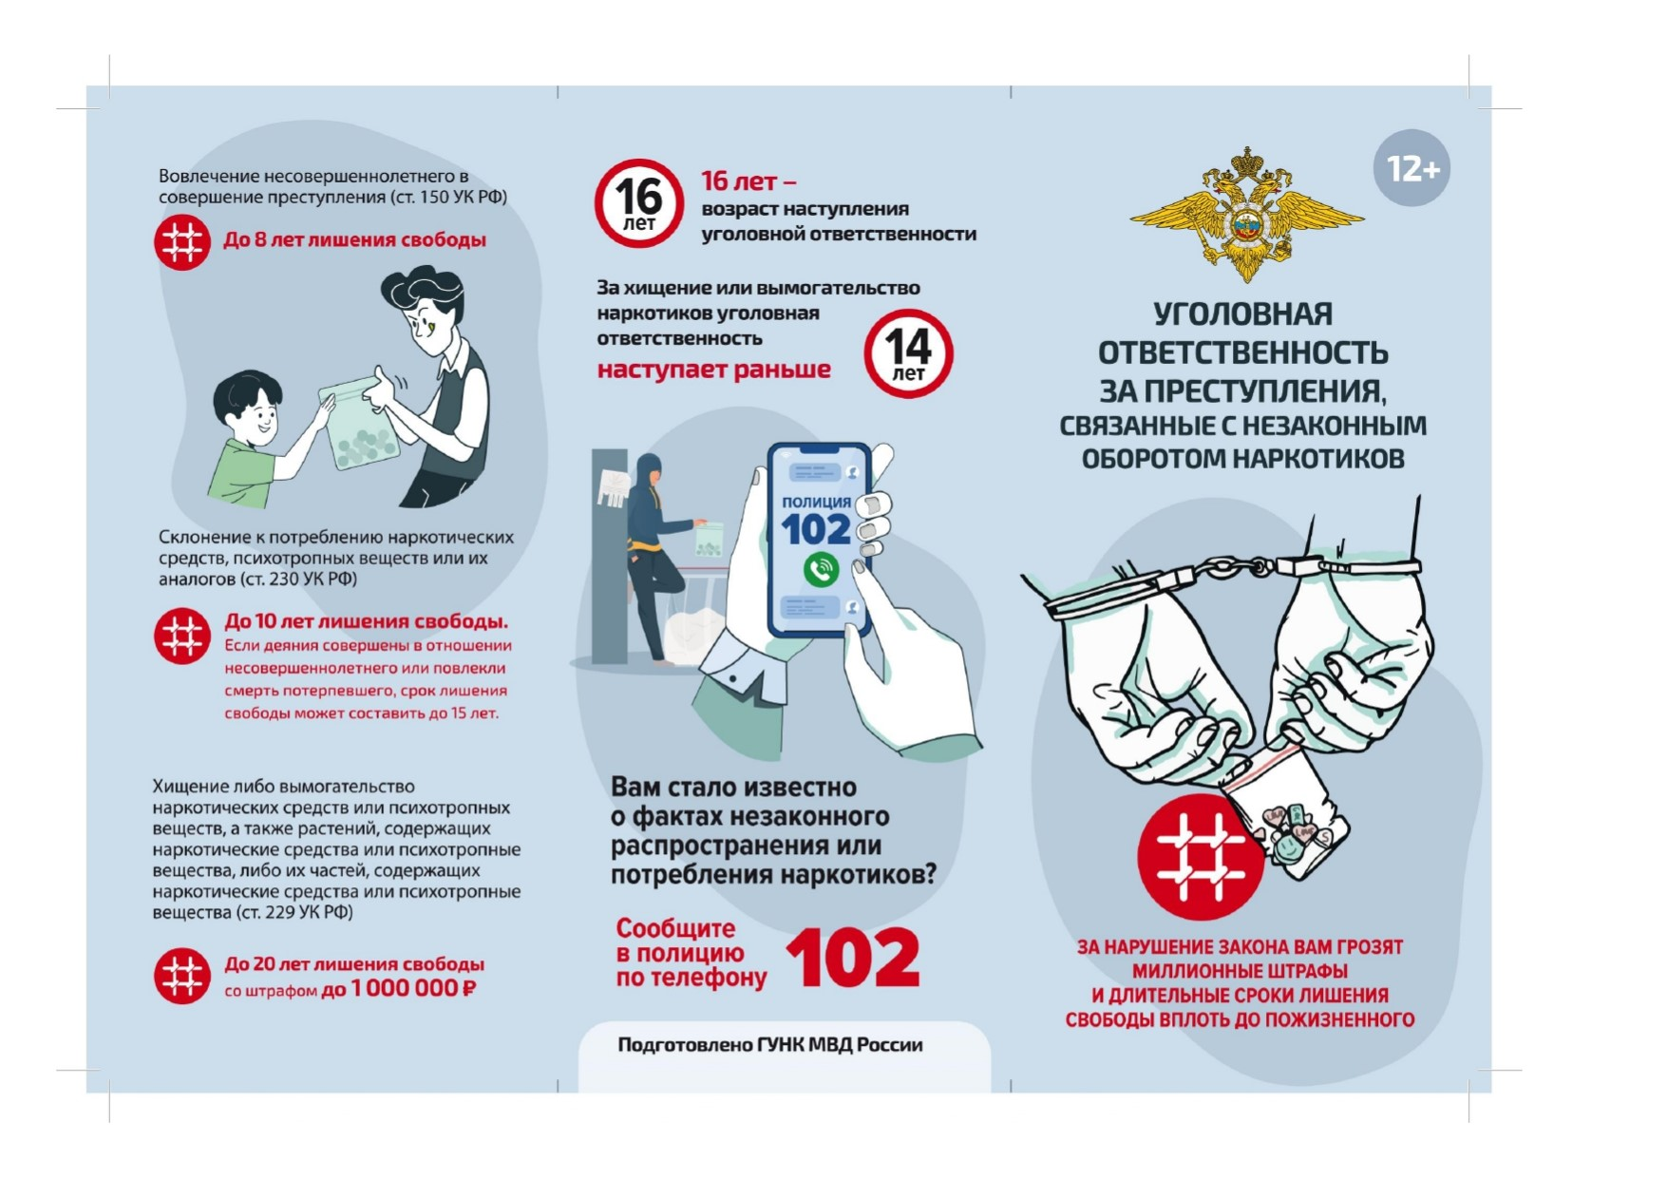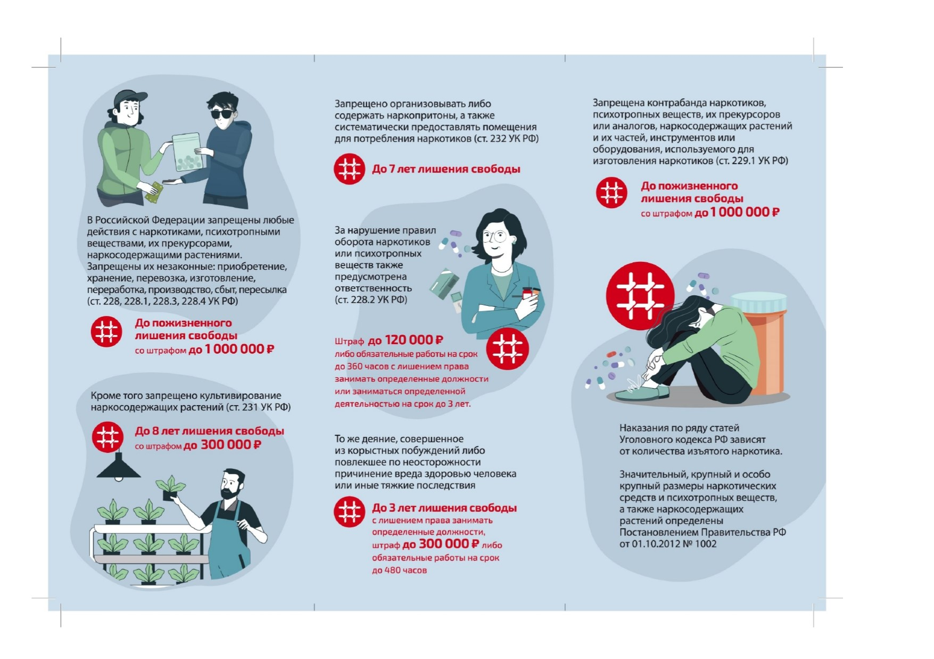

Ответы на актуальные вопросы электронной регистрации недвижимости дал Новосибирский Росреестр.

В Управлении Росреестра по Новосибирской области состоялась «горячая» телефонная линия. Публикуем ответы на поступившие вопросы о электронной регистрации недвижимости.
Можно ли сдать дополнительные документы для оформления недвижимости онлайн, если основной пакет документов подавали в МФЦ?
Дополнительные документы можно представить, в том числе в электронном виде через личный кабинет на официальном сайте Росреестра или портал Госуслуг. Предоставление дополнительного пакета необходимо в следующих случаях:
- в одном из документов была допущена ошибка;
- документ не был на руках при первой подаче;
- для устранения причин приостановления государственного кадастрового учета или регистрации прав.
Дополнительные документы добавятся к ранее отправленным в режиме реального времени.
Где получить результат услуги, если регистрировал недвижимость в электронном виде?
Результат оказания услуги по государственной регистрации в виде выписки из Единого государственного реестра недвижимости (ЕГРН) поступит на адрес электронной почты, которая была указана при предоставлении документов электронно. Выписка из ЕГРН подписана усиленной квалифицированной подписью (УКЭП) государственного регистратора прав и имеет ту же силу что и документ на бумажном носителе, который получают при личном обращении в МФЦ.
Изменился почтовый адрес заявителя. Можно ли внести в ЕГРН новые сведения, не обращаясь в МФЦ?
Заявление о внесении в ЕГРН сведений о почтовом адресе правообладателя или об адресе электронной почты можно представить онлайн через личный кабинет на официальном сайте Росреестра или портал Госуслуг:
- о внесении в ЕГРН сведений о ранее учтенном объекте недвижимости;
- о невозможности государственной регистрации прав без личного участия правообладателя;
- об исправлении технической ошибки;
- о государственном кадастровом учете в связи с изменением основных сведений об объекте недвижимости
и другие.
Рассмотрение заявлений, представленных в Росреестр посредством онлайн-сервисов, осуществляется в сокращенные сроки - за один рабочий день при отсутствии замечаний.

Как узнать, угрожает ли затопление или подтопление
земельному участку

Начался сезон половодья: паводки и затопления уже зафиксированы в Новосибирской области.
Из-за весеннего паводка, разлива рек, озер происходит затопление территории, за счет поднятия из-под земли грунтовых вод – подтопление.
Этой весной угроза затопления или подтопления существует в Новосибирске, Искитиме и Искитимском районе, в Карасукском, Колыванском, Коченевском, Кочковском, Краснозерском, Куйбышевском, Кыштовском, Маслянинском, Новосибирском, Тогучинском, Северном районах.
Затопление, подтопление территорий в период половодья может привести к значительному ущербу и порче имущества.
В регионе установлены границы 32 зон затопления и подтопления территорий, прилегающих к рекам Обь, Иня, Бердь, Каргат, Омь, Тара, Бакса, Тартас, Карасук.
Управление Росреестра по Новосибирской области рекомендует владельцам земельных участков, входящих в зону затопления, подтопления, проверить наличие оформленных документов на дом и землю. В случае чрезвычайной ситуации отсутствие правоустанавливающих документов на жилье и земельный участок на момент паводка будет являться основанием для отказа в выплате при полной или частичной утрате имущества в результате затопления. Тогда свои права придется доказывать в суде.
Расположение жилого или садового дома в зоне затопления и подтопления не является препятствием для оформления права собственности на такой объект недвижимости. При этом собственник земельного участка при планировании строительства должен предвидеть риски, связанные с возможным подтоплением участка, дома, других объектов. Следует помнить, что в границах зон затопления и подтопления запрещается строительство объектов капитального строительства, если они не обеспечены защитой территорий и объектов от негативного воздействия
Перед строительством следует проверить: входит ли участок, на котором планируется строительство, в такую зону. Сделать это поможет «Публичная кадастровая карта» http://pkk.rosreestr.ru
На «Публичной кадастровой карте», необходимо на экране в меню в левом верхнем углу выбрать инструмент «Слои» (или кнопку «Слои» в правом верхнем углу) и сделать активным слой «Зона с особыми условиями использования территорий». На карте зеленым цветом отобразятся зоны с особыми условиями использования территорий, учтенные в Едином государственном реестре недвижимости, в том числе зоны затопления и подтопления. Чтобы посмотреть, какая это зона, нужно на панели «Поиск» выбрать вкладку «ЗОУИТ», появится информационное окно, содержащее характеристики зоны.
Можно найти на карте интересующий земельный участок (ввести кадастровый номер в панели «Поиск» или найти визуально), и если он попадает в зону затопления или подтопления, то на карте он будет закрашен зеленым цветом.
Если земельный участок или его часть попадают в зону затопления, подтопления, такие сведения отображаются и в выписке из ЕГРН на земельный участок.
Получить выписку из ЕГРН можно через специальный сервис на сайте Росреестра https://rosreestr.ru.gov.ru «Электронные услуги и сервисы» - «Получение сведений из ЕГРН» или через портал Госуслуг или обратиться с запросом в центры и офисы государственных и муниципальных услуг «Мои документы» Новосибирской области, их адреса опубликованы на сайте http://www.mfc-nso.ru.

Свыше трех тысяч территориальных зон содержится в ЕГРН

В Едином государственном реестре недвижимости содержатся сведения о 3050 территориальных зон Новосибирской области, что составляет 38,9% от общего их количества.
Некоторые муниципалитеты уже достигли 100% – г. Новосибирск,
г. Бердск, г. Обь, р.п. Кольцово, г. Каргат, г. Куйбышев, р.п. Линево, р.п. Краснозерское, р.п. Мошково, Доволенский район.
Показатель свыше 80% в г. Искитим, р.п. Колывань, р.п. Чик,
р.п. Ордынское, Кочковском, Мошковском районах. Более 50% территориальных зон внесено в ЕГРН в Искитимском, Каргатском, Коченевском, Новосибирском и Тогучинском районах.
Территориальные зоны Кыштовского, Северного, Сузунского, Татарского, Чановского, Чистоозерного районов в реестре отсутствуют.
«Наличие в ЕГРН сведений о территориальных зонах оказывает положительное влияние на процедуру предоставления земельных участков, размещения объектов капитального строительства, постановки их на кадастровый учет. Такая информация позволяет заинтересованным лицам оперативно получать данные о видах разрешенного использования земельных участков, выбирать наиболее эффективные виды разрешенного использования, чтобы понимать, для чего можно использовать земельный участок, какие объекты капитального строительства на нем можно строить», - отмечает заместитель руководителя новосибирского Росреестра Наталья Зайцева.
Границы территориальных зон можно увидеть на общедоступном сервисе Росреестра «Публичная кадастровая карта» https://pkk.rosreestr.ru, подключив в слоях карты слой «территориальные зоны».

ОСТОРОЖНО ТЕЛЕФОННЫЕ МОШЕННИКИ!!!
Наиболее распространенными способами совершения мошенничеств с использованием информационно-телекоммуникационных технологий (мобильные телефоны, Интернет и др.) являются звонки злоумышленников, представляющихся сотрудниками правоохранительных органов (ФСБ, МВД, Прокуратура), служб безопасности банков, предлагающих перевести находящиеся на счетах граждан денежные средства на другие счета якобы в целях предотвращения их хищения.
Также преступники предлагают инвестировать средства в высокоприбыльные проекты, в том числе путем конвертации денежных средств в криптовалюту и, получив значительные суммы, похищают их.
Мошенниками активно используются возможности телефонных мессенджеров.
Совершаются звонки по системе «WhatsApp», «Telegram» с приложением символик информационного портала «Госуслуги», банковских организаций, потерпевшим направляются фотографий поддельных кредитных договоров и финансовых документов, удостоверений банковских работников, сотрудников правоохранительных органов.
Будьте бдительные. Не станьте очередной жертвой телефонных мошенников.
В случае поступления указанных звонков, сбросьте вызов, самостоятельно позвоните в информационную службу Вашего банка, либо правоохранительные органы и проверьте полученную информацию.

Прокуратура Коченевского района

Кто и когда обязан подать декларацию о доходах, полученных в 2023 году

Не позднее 2 мая 2024 года представить налоговую декларацию по форме 3-НДФЛ о доходах, полученных в 2023 году, обязаны:
- индивидуальные предприниматели;
- нотариусы, занимающиеся частной практикой;
- адвокаты, учредившие адвокатские кабинеты;
- физические лица, получившие:
доходы от продажи имущества, находившегося в собственности менее минимального срока владения;
доходы от сдачи имущества в аренду;
доходы от зарубежных источников;
дорогие подарки не от близких родственников;
выигрыши небольших сумм в лотерею;
вознаграждения не от налоговых агентов;
доходы, с которых налоговый агент не удержал налог и о которых не сообщил в налоговый орган.
Уплатить налог, заявленный в декларации, следует не позднее 15 июля 2024 года.
Нарушение сроков подачи декларации и уплаты НДФЛ влечет дополнительные платежи в виде штрафа и пени.
Представить налоговую декларацию исключительно в целях получения налоговых вычетов можно в течение всего года.
Декларацию в налоговую инспекцию по месту жительства можно представить лично, передать через офис «Мои документы» ГАУ НСО «МФЦ», направить по почте.
Перечень пунктов приема деклараций физических лиц в 2024 году приведен в приложении, а также опубликован на сайте ФНС России в региональном блоке информации.
Наиболее удобно заполнить и направить декларацию через Личный кабинет налогоплательщика для физических лиц на сайте ФНС России www.nalog.gov.ru.
Подробности – на сайте ФНС России в разделе «Налог на доходы физических лиц (НДФЛ)»

Пункты приема деклараций по налогу на доходы физических лиц в 2024 году

Территория обслуживания | Налоговый орган,  филиал МФЦ | Адрес | Место приема | Время работы | Телефон
Заельцовский район г. Новосибирска | Межрайонная ИФНС России № 18 по Новосибирской области | ул. Дачная, 60, г. Новосибирск, 630082 | второй этаж, операционный зал | пн., ср. – с 9.00 до 18.00; вт., чт. – с 9.00 до 20.00; пт. – с 9.00 до 16.45 | +7 (383) 316-21-95, доб. 21-60
Заельцовский район г. Новосибирска | Филиал ГАУ НСО «МФЦ» г. Новосибирска «Железнодорожный» | ул. 1905 года, 83, г. Новосибирск, 630132 | операционный зал | пн.-пт. – с 9.00 до 18.00 | +7 (383) 217-70-52
Барабинский район | Межрайонная ИФНС России № 18 по Новосибирской области (ТОРМ в Барабинском р-не) | ул. Ульяновская, 20б, г. Барабинск, 632336 | первый этаж, операционный зал, окна 2, 3, 4, 5 | пн.-чт. – с 9.00 до 18.00; пт. с 9.00 до 16.45 | +7 (383-61) 282-55, доб. 53-40  +7 (383-61) 282-55, доб. 53-41
Барабинский район | Филиал ГАУ НСО «МФЦ» Барабинского района | ул. Карла Маркса, 106, г. Барабинск, 632334 | операционный зал | пн.-пт. – с 9.00 до 18.00 | +7 (383) 217-70-52
Кыштовский район | Филиал ГАУ НСО «МФЦ» Кыштовского района | ул. Кооперативная, 11, с. Кыштовка, 632270 | операционный зал | пн.-пт. – с 9.00 до 17.00 | +7 (383) 217-70-52
Чановский район | Межрайонная ИФНС России № 18 по Новосибирской области (ТОРМ в Чановском р-не) | ул. Советская, 237, р.п. Чаны, 632201 | первый этаж, кабинет 2 | пн.-пт. – с 9.00 до 18.00; пт. – с 9.00 до 16.45 | +7(383-61)282-55, доб. 15-10
Чановский район | Филиал ГАУ НСО «МФЦ» Чановского района | ул. Комсомольская, 6, р.п. Чаны, 632201 | операционный зал | пн.-пт. – с 9.00 до 18.00 | +7 (383) 217-70-52
Убинский район | Филиал ГАУ НСО «МФЦ» Убинского района | пл. 50 лет Октября, 4, с. Убинское, 632520 | операционный зал | пн.-пт. – с 9.00 до 17.00 | +7 (383) 217-70-52
Куйбышевский район | Филиал ГАУ НСО «МФЦ» Куйбышевского района | ул. Карла Либкнехта, 1, г. Куйбышев, 632387 | операционный зал | пн.-пт. – с 9.00 до 17.00 | +7 (383) 217-70-52
Северный район | Филиал ГАУ НСО «МФЦ» Северного района | ул. Ленина, 3А, с. Северное, 632080 | операционный зал | пн.-пт. – с 9.00 до 17.00 | +7 (383) 217-70-52
Здвинский район | Филиал ГАУ НСО «МФЦ» Здвинского района | ул. Мира, 4, с. Здвинск, 632951 | операционный зал | пн.-пт. – с 9.00 до 17.00 | +7 (383) 217-70-52
Венгеровский район | Филиал ГАУ НСО «МФЦ» Венгеровского района | ул. Чапаева, 6, с. Венгерово, 632241 | операционный зал | пн.-пт. – с 9.00 до 18.00 | +7 (383) 217-70-52
Каргатский район | Филиал ГАУ НСО «МФЦ» Каргатского района | ул. Транспортная, 14, г. Каргат, 632402 | операционный зал | пн.-пт. – с 8.00 до 17.00 | +7 (383) 217-70-52
Чулымский район | Филиал ГАУ НСО «МФЦ» Чулымского района | ул. Ленина, 34, г. Чулым, 632551 | операционный зал | пн.-пт. – с 9.00 до 18.00 | +7 (383) 217-70-52
Кировский район г. Новосибирска | Межрайонная ИФНС России № 19 по Новосибирской области | ул. Мира, 63, г. Новосибирск, 630024 | первый этаж, операционный зал, окна 2, 3, 4, 5, 6 | пн., ср. – с 9.00 до 18.00; вт., чт. – с 9.00 до 20.00; пт. – с 9.00 до 16.45 | +7 (383) 316-22-14, доб. 24-60, 24-61, 24-63
Кировский район г. Новосибирска | Филиал ГАУ НСО «МФЦ» г. Новосибирска «Кировский» | ул. Сибиряков-Гвардейцев, 62, г. Новосибирск, 630088 | операционный зал, 3 этаж | пн.-пт. – с 9.00 до 18.00,  сб. 9.00 до 17.00 | +7 (383) 217-70-52
г. Карасук, Карасукский район | Межрайонная ИФНС России № 19 по Новосибирской области (ТОРМ в Карасукском р-не) | ул. Тургенева, 80, г. Карасук, 632865 |  | пн.-чт. – с 9.00 до 18.00,  пт. 9.00 до 16.45 | +7 (383-59) 20-638, доб. 17-52
г. Карасук, Карасукский район | Филиал ГАУ НСО «МФЦ» Карасукского района | ул. Октябрьская, 65а, г. Карасук,  632868 |  | пн.-пт. – с 8.00 до 17.00 | +7 (383) 217-70-52
Купинский район | Межрайонная ИФНС России № 19 по Новосибирской области (ТОРМ в Купинском р-не) | ул. Советов, 196А г. Купино, 632733 |  | пн.-чт. –  с 9.00 до 18.00,  пт. 9.00 до 16.45 | +7 (383-59) 20-638, доб. 15-61
Купинский район | Филиал ГАУ НСО «МФЦ» Купинского района | ул. Советов, 2а, г. Купино,  632732 |  | пн.,ср.,чт., пт. с 8.00 до 17.00  вт. с 8.00 до 20.00, сб. с 9.00 до 14.00 | +7 (383) 217-70-52  +7 (383) 58-50-020
г. Татарск, Татарский район | Межрайонная ИФНС России № 19 по Новосибирской области (ТОРМ в г. Татарске) | ул. Ленина, 82, г. Татарск, 632122 |  | пн.-чт. –  с 9.00 до 18.00,  пт. 9.00 до 16.45 | +7 (383-59) 20-638, доб. 15-71
г. Татарск, Татарский район | Филиал ГАУ НСО «МФЦ» Татарского района | ул. Ленина, 80, г. Татарск, 632122 |  | пн.-пт. – с 8.00 до 17.00 | +7 (383) 217-70-52
Ордынский район | Межрайонная ИФНС России № 19 по Новосибирской области (ТОРМ в Ордынском р-не) | пр. Революции, 16А, р. п. Ордынское, 633261 |  | пн.-чт. – с 9.00 до 18.00,  пт. 9.00 до 16.45 | +7 (383- 59) 20-638, доб. 17-01
Ордынский район | Филиал ГАУ НСО «МФЦ» Ордынского района | ул. Мира, 45, р. п. Ордынское, 633261 |  | пн., ср., чт., пт. – с 9.00 до 18.00,  вт. – с 9.00 до 20.00, сб. – с 9.00 до 14.00 | +7 (383) 217-70-52
Краснозерский район | Межрайонная ИФНС России № 19 по Новосибирской области (ТОРМ в Краснозерском р-не) | ул. Октябрьская, 58, р. п. Краснозерское, 632902 |  | пн.-чт. – с 9.00 до 18.00, пт. – с 9.00 до 16.45 | +7 (383) 57-419-06
Краснозерский район | Филиал ГАУ НСО «МФЦ» Краснозерского района | ул. Советская, 66, р. п. Краснозерское, 632901 |  | пн.-пт. – с 9.00 до 18.00 | +7 (383) 217-70-52
Чистоозёрный район | Филиал ГАУ НСО «МФЦ» Чистоозёрного района | ул. Зонова, 14, р. п. Чистоозёрное, 632720 |  | пн.-пт. – с 8.30 до 17.30 | +7 (383) 217-70-52
Баганский район | Филиал ГАУ НСО «МФЦ»  Баганского района | ул. М. Горького, 14, с. Баган, 632770 |  | пн.-пт. – с 9.00 до 17.00 | +7 (383) 217-70-52
Усть-Таркский район | Филиал ГАУ НСО «МФЦ» Усть-Таркского района | ул. Дзержинского, 4, с. Усть-Тарка, 632160 |  | пн.-пт. – с 9.00 до 17.00 | +7 (383) 217-70-52
Доволенский район | Филиал ГАУ НСО «МФЦ» Доволенского района | ул. Мичурина, 10, с. Довольное, 632450 |  | пн.-пт. – с 8.35 до 16.15 | +7 (383) 217-70-52
Кочковский район | Филиал ГАУ НСО «МФЦ» Кочковского района | ул. Советская, 22, с. Кочки, 632491 |  | пн.-пт. – с 9.00 до 18.00 | +7 (383) 217-70-52
Коченевский район | Филиал ГАУ НСО «МФЦ» Коченевского района | ул. М. Горького, 134, р.п. Коченево, 632640 |  | пн., ср., чт., пт. – с 8.00 до 17.00,  вт. – с 8.00 до 20.00, сб. – с 9.00 до 14.00 | +7 (383) 217-70-52
Ленинский район г. Новосибирска | Межрайонная ИФНС России № 20 по Новосибирской области | ул. Костычева, 20, г. Новосибирск, 630054 | Операционный зал, окна 3, 4, 5, 7, 9, 10 | пн., ср. – с 9.00 до 18.00; вт., чт. – с 9.00 до 20.00; пт. – с 9.00 до 16.45 | +7 (383) 316-22-36, доб. 27-51, 27-48, 27-57
 | ГАУ НСО «МФЦ» | пл. Труда, 1, г. Новосибирск, 630108 | второй этаж, операционный зал, окна 40-49 | пн., ср. – с 8.00 до 18.00; вт., чт. – с 8.00 до 20.00; пт. – с 8.00 до 18.00, сб. – с 8.00 до 17.00 | +7 (383) 217-70-52  Единая справочная служба МФЦ 052
Октябрьский район г. Новосибирска | Межрайонная ИФНС России № 21 по Новосибирской области | ул. Лескова, 140, г. Новосибирск, 630008 | первый этаж, операционный зал, окна 2, 3, 4, 8, 9 | пн., ср. – с 9.00 до 18.00; вт., чт. – с 9.00 до 20.00; пт. – с 9.00 до 16.45 | +7 (383) 316-26-32, доб. 30-70, 30-61, 31-00, 31-05, 30-97
Октябрьский район г. Новосибирска | Филиал МФЦ «Мои документы» «Зыряновский» | ул. Зыряновская, 63, г. Новосибирск, 630102 | операционный зал | с 8.00 до 20.00 без выходных | +7 (383) 217-70-52
Дзержинский район г. Новосибирска | Межрайонная ИФНС России № 21 по Новосибирской области (ТОРМ в Дзержинском р-не) | ул. Королева, 9, г. Новосибирск 630015 | первый этаж, операционный зал, окна 5, 6, 7, 8, 9 | пн. - чт. – с 9.00 до 18.00; пт. – с 9.00 до 16.45 | +7 (383) 316-26-32, доб. 30-70, 30-61, 31-00, 31-05, 30-97
Дзержинский район г. Новосибирска | Филиал МФЦ «Мои документы» | г. Новосибирск, пр. Дзержинского, 16, 630015 | операционный зал | с 9.00 до 18.00 без выходных | +7 (383) 217-70-52
Центральный и Железнодорожный районы г. Новосибирска | Межрайонная ИФНС России № 22 по Новосибирской области | ул. Октябрьская магистраль, 4/1, г. Новосибирск, 630007 | первый этаж, операционный зал, окна 11, 12, 13 | пн., ср. – с 9.00 до 18.00; вт., чт. – с 9.00 до 20.00; пт. – с 9.00 до 16.45 | (383) 316-47-70, доб. 33-90, 33-06
Центральный и Железнодорожный районы г. Новосибирска | Филиал МФЦ «Мои документы» | ул. 1905 года, 83, г. Новосибирск, 630132 | операционный зал | пн., ср. – с 8.00 до 18.00; вт., чт. – с 8.00 до 20.00; пт. – с 8.00 до 18.00, сб. – с 8.00 до 17.00 | +7 (383) 217-70-52
Калининский район г. Новосибирска | Межрайонная ИФНС России № 23 по Новосибирской области | ул. Новая Заря, 45, г. Новосибирск, 630110 | первый этаж, операционный зал, окна 1-7, 11-15 | пн., ср. – с 9.00 до 18.00; вт., чт. – с 9.00 до 20.00; пт. – с 9.00 до 16.45 | +7 (383) 271-87-69  +7 (383) 40-27-458
 | Филиал МФЦ «Родники» | ул. Красных Зорь, 1/2, г. Новосибирск, 630129 | операционный зал | пн., ср., чт., пт. – с 8.00 до 18.00; вт., – с 8.00 до 20.00; сб. – с 9.00 до 17.00 | +7 (383) 217-70-52
Новосибирский район | Филиал МФЦ «Барышево» | ул. Тельмана, 20, с. Барышево, Новосибирский район, 630554 | операционный зал | пн., вт., ср., чт.– с 9.00 до 17.00, пт. С 09.00 до 16.00 | +7 (383) 217-70-52
 | Филиал МФЦ «Раздольное» | ул. Советская , 1А, с. Раздольное, Новосибирский район, 630550 | операционный зал | пн., вт., ср., чт.– с 9.00 до 17.00,  пт. С 09.00 до 16.00 | +7 (383) 217-70-52
Колыванский район | Филиал МФЦ «Колыванского района» | ул. Ленина,д.73,  р. п. Колывань, Колыванский район, 633161 | операционный зал | пн.-пт. – с 9.00 до 18.00 | +7 (383) 217-70-52
Мошковский район | Филиал МФЦ «Мошковского района» | ул. Советская,19, р .п. Мошково Мошковский район, 633131 | операционный зал | пн., ср., чт., пт. – с 8.00 до 17.00; вт. – с 8.00 до 20.00; сб. – с 9.00 до 14.00 | +7 (383) 217-70-52
г. Обь Новосибирской области | Филиал МФЦ г. Обь | ул. ЖКО аэропорта, 24, г. Обь, 633103 | операционный зал | пн., ср., чт., пт. – с 8.00 до 18.00; вт. – с 8.00 до 20.00; сб. – с 9.00 до 14.00 | +7 (383) 217-70-52
р. п. Кольцово Новосибирской области | Филиал МФЦ «р. п. Кольцово» | ул. Никольский проспект, 1, р. п. Кольцово, Новосибирский район, 630559 | операционный зал | пн., ср., чт., пт. – с 8.30 до 18.30; вт. – с 8.30 до 20.00; сб. – с 9.00 до 13.00 | +7 (383) 217-70-52
р. п. Краснообск Новосибирской области | Филиал МФЦ  «р. п. Краснообск» | р. п. Краснообск, 244/2, Торговый центр, Новосибирский район, 630501 | операционный зал | пн., ср., чт., пт. – с 10.00 до 19.00; вт. – с 10.00 до 20.00; сб. – с 10.00 до 14.00 | +7 (383) 217-70-52
Болотнинский район | Межрайонная ИФНС России № 23 по Новосибирской области (ТОРМ в Болотнинском р-не) | ул. Комарова, 5, г. Болотное, Новосибирская область, 633340 | первый этаж, кабинет № 3, окно 1 | пн.- чт. – с 9.00 до 18.00; пт. – с 9.00 до 16.45 | +7 (383) 316-47-75, доб. 15-90
 | Филиал МФЦ «Болотинского района» | ул. Максима Горького, 33, г. Болотное, Болотнинский район, 633340 | операционный зал | пн.-пт. – с 8.00 до 18.00 | +7 (383) 217-70-52
Тогучинский район | Межрайонная ИФНС России № 23 по Новосибирской области (ТОРМ в Тогучинском р-не) | ул. Островского, 23, г. Тогучин, Новосибирская область, 633456 | первый этаж, кабинет № 17 | пн.- чт. – с 9.00 до 18.00;  пт. – с 9.00 до 16.45 | +7 (383) 316 47 75, доб. 15-80, 15-81
 | Филиал МФЦ «Тогучинского района» | ул. Театральная, 7, г. Тогучин, Тогучинский район, 633456 | операционный зал | пн., ср., чт., пт. – с 8.00 до 18.00; вт. – с 8.00 до 20.00; сб. – с 9.00 до 14.00 | +7 (383) 217-70-52
Советский и Первомайский районы г. Новосибирска | Межрайонная ИФНС России № 24 по Новосибирской области | ул. Кутателадзе, 16а, г. Новосибирск, 630090 | Первый этаж, операционный зал, окна 2, 3, 4, 5, 6, 7, 9, 10, каб.101, каб.102 | пн., ср. – с 9.00 до 18.00; вт., чт. – с 9.00 до 20.00; пт. – с 9.00 до 16.45 | +7 (383) 316-47-84,  доб. 40-21; 40-60; 40-56; 41-36; 40-59
Советский и Первомайский районы г. Новосибирска | Филиал ГАУ НСО «МФЦ» г. Новосибирска «Советский» | ул. Арбузова, 6, г. Новосибирск, 630117 | операционный зал | пн., ср., чт., пт. – с 8.00 до 18.00  вт. – 8.00-20.00  сб.- 9.00-17.00 | +7 (383) 217-70-52
Советский и Первомайский районы г. Новосибирска | Филиал ГАУ НСО «МФЦ» г. Новосибирска «Первомайский» | ул. Марата, 2, г. Новосибирск, 630037 | операционный зал | пн., ср., чт., пт. – с 8.00 до 18.00  вт. – 8.00-20.00  сб. – 9.00-17.00 | +7 (383) 217-70-52
г. Искитим, Искитимский район | Межрайонная ИФНС России № 24 по Новосибирской области (ТОРМ в г. Искитиме) | ул. Советская, 247, г. Искитим, 633209 | первый этаж, операционный зал, окна 2, 3, 4, 5, 6, кабинет 226 | пн.- чт. – с 9.00 до 18.00; пт. – с 9.00 до 16.45 | +7 (38343) 93-677  доб. 59-13; 59-16; 59-18
г. Искитим, Искитимский район | Филиал ГАУ НСО «МФЦ» г. Искитима | ул. Пушкина, 43, г. Искитим, 633209 | операционный зал | пн., ср., чт., пт. – с 8.00 до 18.00;  вт. – 8.00-20.00  сб. – 9.00-14.00 | +7 (383) 217-70-52
г. Искитим, Искитимский район | Филиал ГАУ НСО «МФЦ» Искитимского района | ул. Листвянская, 1, р.п. Линево, 633216 | операционный зал | пн.-пт. – с 8.00 до 17.00 | +7 (383) 217-70-52
г. Бердск | Межрайонная ИФНС России № 24 по Новосибирской области (ТОРМ в г. Бердске) | ул. Островского, 49, г. Бердск, 633010 | Первый этаж, каб. 101, каб. 102 | пн.-чт. – с 9.00 до 18.00  пт. – с 9.00 до 16.45 | +7 (383) 316-47-84,  доб. 16-10; 16-18; 16-11; 16-13
г. Бердск | Филиал ГАУ НСО «МФЦ» г. Бердска | ул. Радужный микрорайон, дом 7, корп. 1, г. Бердск, 633011 | операционный зал | пн., ср., пт. – с 8.00 до 18.00;  вт., чт. – с 8.00 до 20.00;  сб. – с 9.00 до 17.00 | +7 (383) 217-70-52
г. Черепаново, Черепановский, Сузунский и Маслянинский районы | Межрайонная ИФНС России № 24 по Новосибирской области (ТОРМ в г. Черепаново) | ул. Партизанская,50, г. Черепаново, 633520 | Первый этаж, операционный зал, окна 1, 2. | пн.- чт. – 9.00-18.00;  пт. – 9.00-16.45 | +7 (383) 316-47-84,  доб. 16-05; 16-04.
 | Филиал ГАУ НСО «МФЦ» Черепановского района | ул. Интернациональная, 5Б, г. Черепаново, 633520 | операционный зал | пн., ср., чт., пт. – с 9.00 до 18.00; вт. – 9.00-20.00; сб. – 9.00-14.00 | +7 (383) 217-70-52
 | Филиал ГАУ НСО МФЦ Сузунского района | ул. Ленина, 24, р. п. Сузун, 633623 | операционный зал | пн.-пт. – с 9.00 до 18.00 | +7 (383) 217-70-52
 | Филиал ГАУ НСО МФЦ Маслянинского района | ул. Коммунистическая, 2а, р. п. Маслянино, 633564 | операционный зал | пн.-пт. – с 9.00 до 18.00 | +7 (383) 217-70-52

Возврат НДФЛ
Декларация формы 3-НДФЛ — это документ, в котором гражданин указывает все свои доходы, а также налог на доходы физических лиц (НДФЛ).
Она подается в Федеральную налоговую службу (ФНС) для учета доходов или для получения вычета.
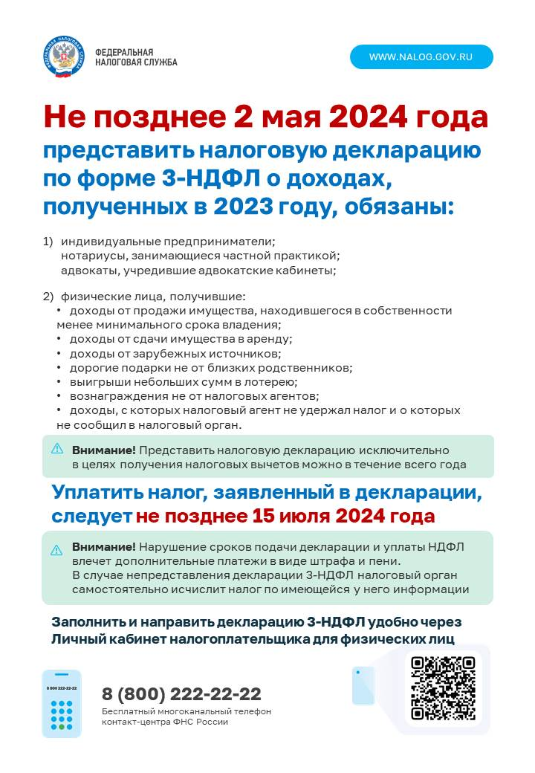

Состав редакционного совета периодического печатного издания Совета депутатов и администрации Прокудского сельсовета Коченевского района Новосибирской области «Вестник»

УЧРЕДИТЕЛЬ «ВЕСТНИКА»:
Администрация Прокудского сельсовета
Коченевского района Новосибирской области

ПРЕДСЕДАТЕЛЬ РЕДАКЦИОННОГО СОВЕТА:

Цурбанов В.А. Глава Прокудского сельсовета

ЧЛЕНЫ РЕДАКЦИОННОГО СОВЕТА:

Темербаев А.З. зам. главы администрации
Осадчий С.В. председатель Совета депутатов Прокудского сельсовета
Куринная О. П. депутат Совета депутатов Прокудского сельсовета
Цветкова Л. А. депутат Совета депутатов Прокудского сельсовета

АДРЕС ИЗДАТЕЛЯ:
632660, Новосибирская область, Коченевский район
с. Прокудское, ул. Совхозная, д. 22
телефон 8(383)51-42-145

Периодическое печатное издание «Вестник» выходит не реже одного раза в квартал.
Тираж 25 экземпляров. Распространяется бесплатно.

